**Mașina de spălat rufe**

Facultatea: Automatică și Calculatoare

Specializarea: Calculatoare și Tehnologia Informației

Disciplina: Proiectarea Sistemelor Numerice

Profesor Îndrumător: ing. Diana Pop

Studenți: Botănel Mirona

Macavei Alina

CERINȚĂ

• Proiectaţi un automat simplu pentru comanda unei maşini de spălat, cu un mod manual şi câteva moduri automate.  
  
Iniţial automatul este într-o stare inactivă, cu uşa maşinii de spălat deschisă. Utilizatorul poate seta parametrii de funcţionare manual (modul manual) sau poate selecta unul din modurile pre-programate.  
  
În modul manual, se pot seta: temperatura (30°C, 40°C, 60°C sau 90°C); viteza (800, 1000, 1200 rotaţii/minut); selectare / anulare prespălare, clătire suplimentară. Timpul rulării programului depinde de temperatura selectată (apa vine cu o temperatură de 15°C şi se încălzeşte 1°C în 2 secunde) şi de funcţia selectată (prespălare – aceeaşi metodă ca şi spălarea principală, clătire suplimentară – clătire de două ori; aceste funcţii sunt descrise în detaliu mai jos).  
  
Modurile automate selectabile sunt următoarele:  
  
· Spălare rapidă - 30°C, viteza de 1200, fără prespălare, fără clătire suplimentară  
  
· Cămăşi - 60°C, viteza de 800, fără prespălare, fără clătire suplimentară  
  
· Culori închise - 40°C, viteza de 1000, fără prespălare, clătire suplimentară  
  
· Rufe murdare - 40°C, viteza de 1000, cu prespălare, fără clătire suplimentară  
  
· Antialergic - 90°C, viteza 1200, fără prespălare, clătire suplimentară  
  
Fiecare program conţine etapele următoare: spălare principală (se alimentează maşina cu apă, se încălzeşte apa, se roteşte cu o viteză de 60 rotaţii / minut timp de 20 minute, se evacuează apa), clătire (se alimentează cu apă, se roteşte cu o viteză de 120 rotaţii / minut timp de 10 minute, se evacuează apa) şi centrifugare (se roteşte cu viteza selectată pentru 10 minute). Dacă este selectată prespălarea, are aceeaşi metodă ca şi la spălarea principală, cu excepţia faptului că se roteşte pentru 10 minute.  
  
Uşa se blochează după pornirea programului şi se deschide cu un minut după terminarea programului. Maşina nu porneşte cu uşa deschisă.  
  
În timp ce se selectează modul dorit (manual sau unul din modurile automate) se afişează durata programului şi după ce se porneşte este afişat timpul rămas (afişarea timpului se realizează pe afişoare cu 7 segmente).  
  
Proiectul va fi realizat de 2 studenţi.

•

CUPRINS

* 1. Schema bloc................................................................................................................3
  2. Unitatea de control și de execuție...............................................................................4
     1. Schema bloc a primei descompuneri........................................................4
     2. Reprezentarea unității de control prin diagrama de stări (organigramă)..5
     3. Determinarea resurselor (unitatea de execuție)........................................6
     4. Schema totală a proiectului....................................................................19
  3. Justificarea soluției alese..........................................................................................20
  4. Manual de utilizare și întreținere..............................................................................20
  5. Posibilități de dezvoltare ulterioară..........................................................................25
  6. Bibliografie...............................................................................................................25

1.1 Schema bloc

Facem parte dintr-o echipă care are de proiectat un automat simplu pentru comanda unei mașini de spălat, concepută special pentru oficiile din căminele studențești.

Mașina de spălat trebuie să funcționeze după cum urmează:

-starea inițială a automatului este una inactivă  (avem nevoie de butonul: bt_start_stop-1 bit *swich)

- Utilizatorului îi revine sarcina de a selecta modul de funcționare al mașinii de spălat:

**un reset pt moduri(undo) sau folosim butonul de stop si reluam tot procesul

1. **Modul manual**:poate seta parametrii de funcționare (se selectează apăsând butonul bt_mode_manual)

* bt_temp_30: buton pentru setarea temperaturii la 30°C (timp : 30 s 5 biti)
* bt_temp_40: buton pentru setarea temperaturii la 40°C (timp: 60 s - 1min – 6 biti)
* bt_temp_60: buton pentru setarea temperaturii la 60°C (timp: 1 min 30 s – 6 biti)
* bt_temp_90: buton pentru setarea temperaturii la 90°C (timp: 2 min 30 s – 7 biti)
* bt_speed_800: buton pentru setarea vitezei la 800 rotații/minut (timp: 30 s – 10 biti)
* bt_speed_1000: buton pentru setarea vitezei la 1000 rotații/minut (timp: 30 s –10biti)
* bt_speed_1200: buton pentru setarea vitezei la 1200 rotații/minut (timp: 30 s- 11 biti)
* bt_extra_pre: buton pentru selectarea prespălării (timp: 30 s – 1 bit)
* bt_extra_rinse: buton pentru selectarea clătirii suplimentare (timp: 30 s – 1 bit)

*timp_rulare=timp+10 min(prespălare-opțional)+20 min (spălare principala)+10 min(clătire)+10 min(centrifugare) =>timp_rulare=40 min + 10 min(prespălare-opțional) +timp (când se încălzește apa)

//fiecare program are cel putin 40 min

1. **Modul automat**: 5 moduri pre-programate (se selectează apăsând butonul bt_mode_automat)

* bt_mode_quick: buton pentru selectarea modului de spălare rapidă (30°C, viteza de 1200, fără prespălare, fără clătire suplimentară - )
* bt_mode_shirts: buton pentru selectarea modului pentru cămăși (viteza de 800, fără prespălare, fără clătire suplimentară)
* bt_mode_dark: buton pentru selectarea modului pentru culori închise(viteza de 1000, fără prespălare, clătire suplimentară)
* bt_mode_dirty: buton pentru selectarea modului pentru rufe murdare (viteza de 1000, cu prespălare, fără clătire suplimentară)
* bt_mode_anti: buton pentru selectarea modului antialergic (90°C, viteza 1200, fără prespălare, clătire suplimentară)

-(Uşa se blochează după pornirea programului şi se deschide cu un minut după terminarea programului. Maşina nu porneşte cu uşa deschisă.În timp ce se selectează modul dorit (manual sau unul din modurile automate) se afişează durata programului şi după ce se porneşte este afişat timpul rămas (afişarea timpului se realizează pe afişoare cu 7 segmente). Vom avea nevoie de:

* door_lock: semnal de blocare a ușii
* time_remaining: timpul rămas până la finalizarea programului, afișat pe un afișaj cu 7 segmente ****afisaj si pt program (temp/speed...)?
* washing: semnal pentru a indica că mașina se află în etapa de spălare
* rinsing: semnal pentru a indica că mașina se află în etapa de clătire
* spinning: semnal pentru a indica că mașina se află în etapa de centrifugare
* finished: semnal pentru a indica că programul a fost finalizat cu succes

1.1.Schema bloc

Având ca cerință implementarea unui automat care simulează o mașină de spălat ,primul lucru pe care l-am făcut după citirea cerinței a fost de a o analiza detaliată pentru a putea înțelege semnalele de intrare și semnalele de ieșire, prin urmare am creat „black box”-ul .

1.2. Unitatea de control și de execuție

1.2.1.Schema bloc a primei descompuneri

1.2.2.Reprezentarea UC prin diagrama de stări (organigrama)

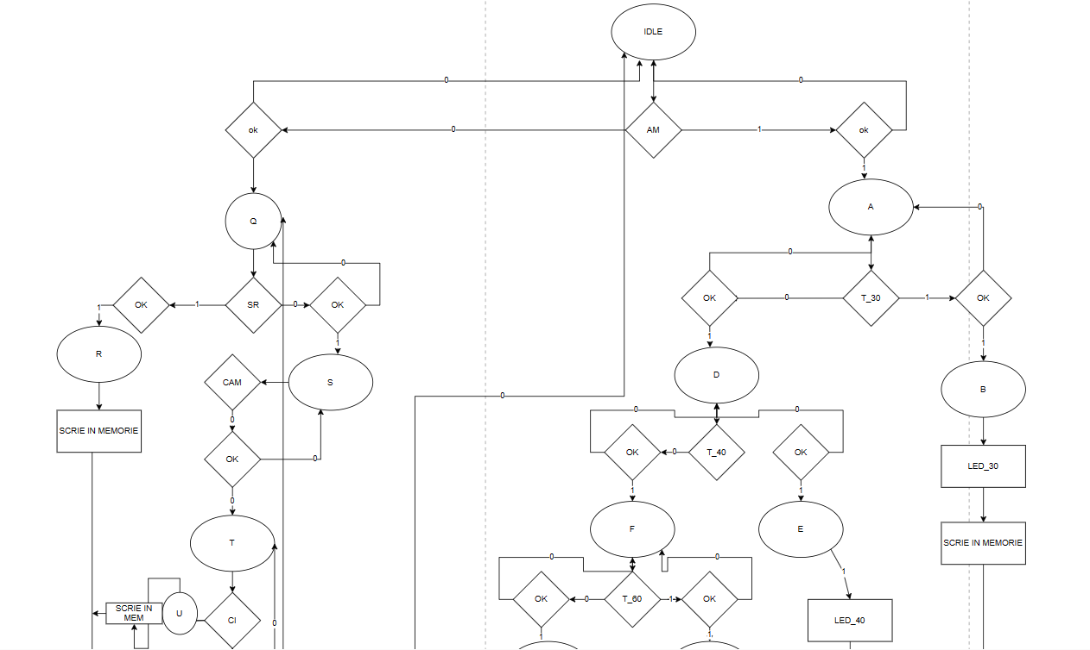

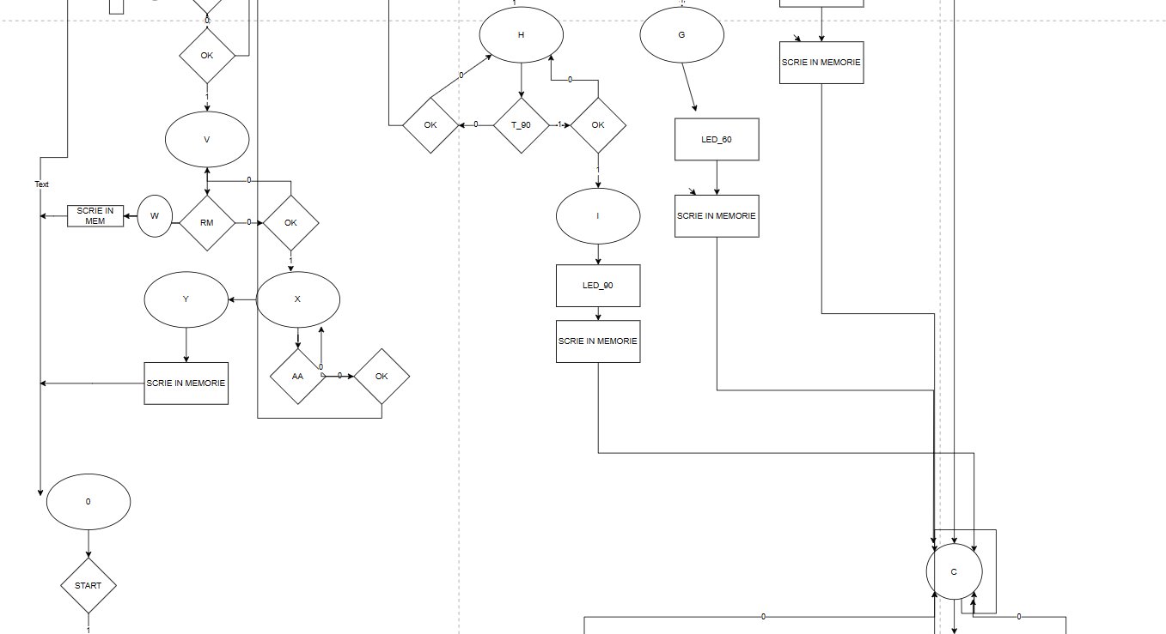

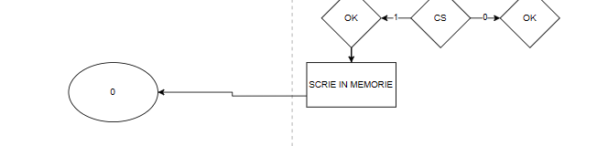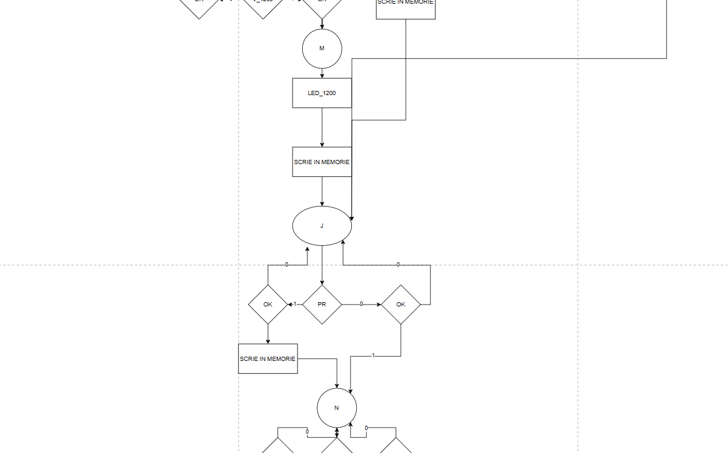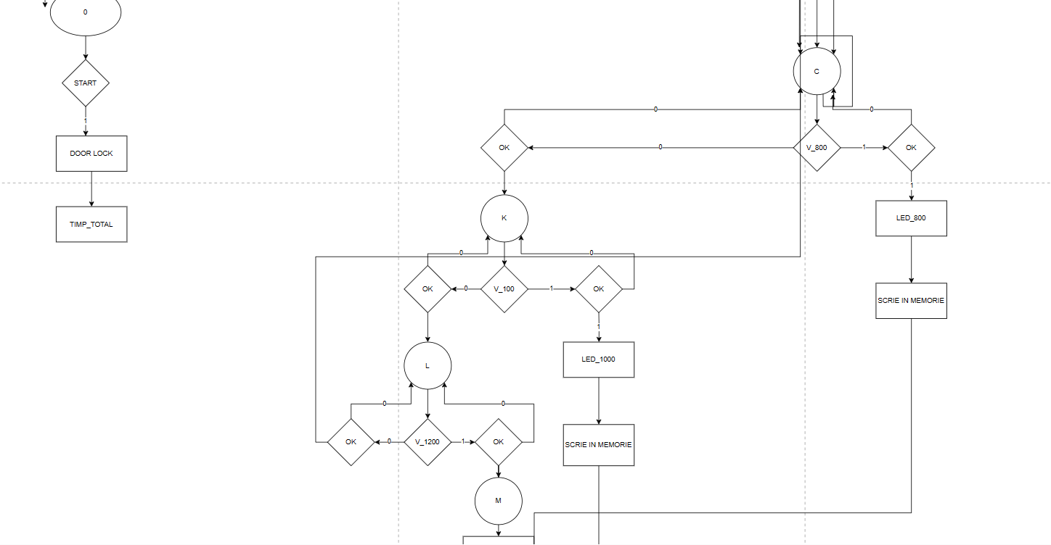

1.2.3Determinarea resurselor (UE)

**1.DIVIZOR DE FRECVENȚĂ**

*utilizare:

Divizorul de frecvență este realizat cu ajutorul unui numărător de 27 de biți, care divizează Clock-ul plăcuței de 100 de Mhz. N-ul are rolul de a preciza în ce timp este divizat acest Clock, pentru diverse aplicări. Spre exemplu, dacă N-ul este 26, divizorul îmi va diviza Clock-ul în o secundă fix, iar dacă este 25 acesta va diviza in 0.8 secunde. Din acest numărător îmi va iesi bit-ul N al numărătorului (indicând frecvența) iar acest bit va fi afișat ca ieșire a divizorului. Această resursă dispune și de semnalul Reset, care îmi va aduce numărătorul la 0.

**2.DEBOUNCER**

Pentru a determina o singură schimbare de stare vom utiliza debouncer-ul care are rolul de a elimina sau de a reduce erorile de contactare care apar atunci când un buton este apăsat sau eliberat.

**3.AFIȘOR 7 SEGEMENT DISPLAY(SSD)**

**4.NUMĂRATOR CU MULTIPLE UTILIZĂRI**

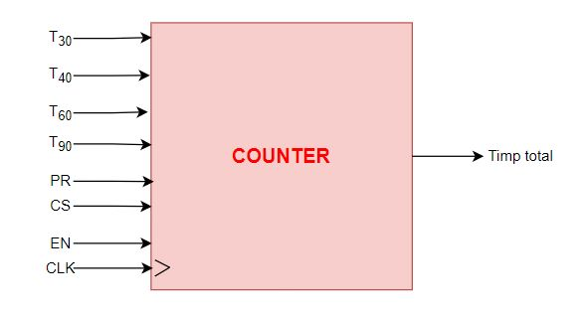

a.pt determinarea timpului total în funcție de programul selectat

b.va ține câte un led aprins pentru fiecare etapă a programului

c.cu ajutorul lui vom afișa timpul rămas până la terminarea programului pe SSD

1.4.Manual de utilizare și întreținere

Pentru a putea utiliza mașina de spălat , avem nevoie de urmatoarele:

1. Un laptop / calculator cu programul Vivado instalat pe el.
2. O placuță NEXYS 4 , conectată la laptop cu un cablu USC Type B.
3. Proiectul digital împreună cu toate fișierele care includ codul și fișierul de constrângeri.

Pentru implementare urmăriți pașii de mai jos :

1.Se deschide proiectul prin intermediu Vivado.

2.Se pornește placuța, de la butonul afișat în poză

3.Se realizează conexiunea cu placuța prin următorii pași:

a.Deschidere meniu Hardware Manager, aflat in stanga – jos

b.Se efectuează click pe Open Target

c.Se efectuează click pe Generate Bitstream

d.Se efectuează click pe Program Device

4.Placuța este programată și gata de utilizat .

***Utilizarea mașinii de spălat :***

Am menționat rolul fiecărui switch în poza de mai jos:

PAS 1: Alegem de pe primul switch modul AUTOMAT(0) sau MANUAL(1) , după selectarea acestuia vom apăsa butonul OK .

PAS2 : După ce am selectat modul

a.AUTOMAT (1) : continuăm cu selectarea unuia dintre programe aflate pe

SWICH-URILE(11-15) , după alegerea acestuia vom apăsa dinou butonul OK.

b.MANUAL(0) :aici va trebui să selectăm temperatura de pe SWICH-URILE (1-4) după care vom valida alegerea făcută apăsând butonul OK , la fel vom proceda cu viteza aflată pe SWICH-URILE (5-7) , iar dacă vrem să adaugăm clătire suplimentară respectiv prespalare vom selecta switch-ul 8 respectiv 9 , evident , apăsând butonul de OK după fiecare alegere făcută.

PAS3: Este momentul să pornim mașina de spălat , e necesar ca ușa să fie închisă , după care selectam SWICH-ul 10 .

Va apărea pe display timpul total , care va începe să scadă , iar când va ajunge la 0 vom aștepta încă 1 min până led-ul DOOR_LOCK se va opri , ceea ce înseamnă că ușa e deschisă.

1.6.Posibilități de dezvoltare ulterioară

O posibilitate de dezvoltare ar fi să implementăm placuța pe o mașină de spălat adevărată și să testăm modurile de spălare.

O alta îmbunătățire ar putea fi ca după fiecare alegere să putem reseta sistemul iar după lansarea în execuție a programului să putem pune pauză prin apăsare unui buton PAUSE .

Desigur înainte de a porni programul putem utiliza SSD-ul pentru a putea afișa valoarea temperaturii și vitezei selectate de utilizator, nu doar timpul final.

În loc de a folosi cate un switch pentru fiecare temperatură sau rotație am putea face un sistem care sa selecteze aceste informații de pe un singur switch, asta pentru a imbunatatii user interface-ul , spre exemplu .